ciciguo1


神奇的周天360与易经数理的太极无极
原创 ciciguo1 韩氏神针



有人说易经数理秘笈的数论是个数字游戏，我们知道圆周是360°，而不是 100 度或者其他度数，我们今天就谈一下神奇的周天360°凝聚和发散，看一下神奇周天360°为什么不能是 100 度，到底是人为的数字游戏，还是“天意”如此。

真的有天意吗？

周天度数为360°，古谓太虚、无极、太极名之，皆示人浑沦一体拟状寓意之辞也。溯其始可谓之先天。内经.天元纪大论谓:太虚廖廓，肇基化元，万物资始，五运终天...，万有皆从周天360°之气数而生成变化。

《易传·系辞上传》曰：“是故，易有太极，是生两仪，两仪生四象，四象生八卦，八卦定吉凶，吉凶生大业。”太极、两仪、四象、八卦有数吗？如果用数来表示该如何定义？
我们按照这个过程，把圆比拟成太极，然后分成等份，奇迹出现了 .....

角度的众和数永远为9！

太极
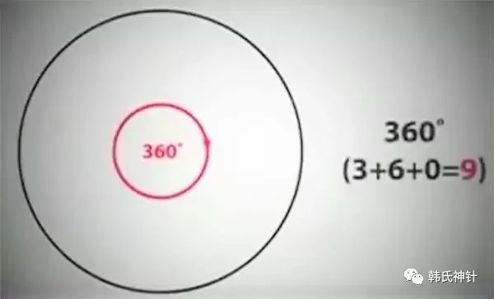
两仪

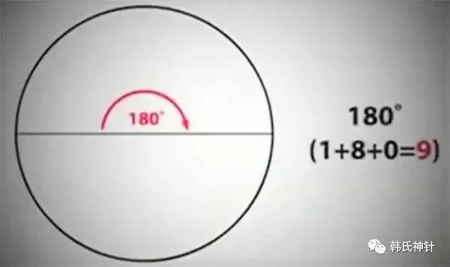
四象

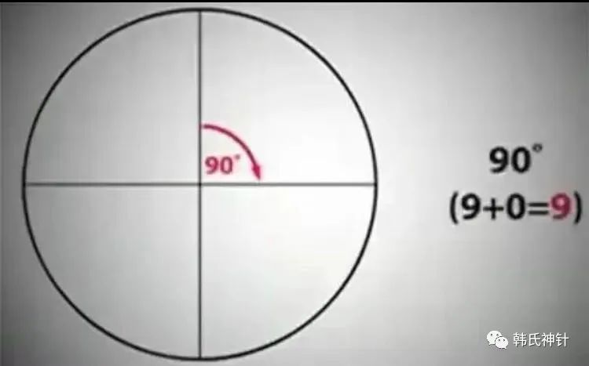

八卦

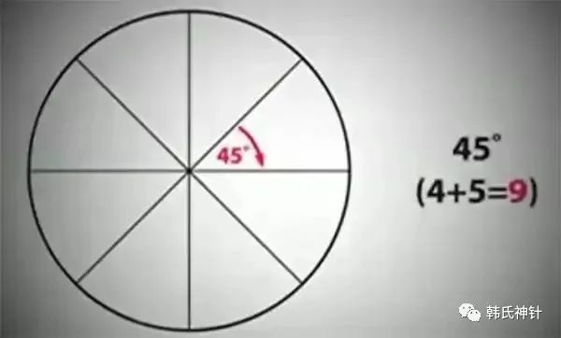

依次分成 16 份、 32 份、 64 份，以致无穷份，再 2 等分、再 2 等分，等分的角度所有数字之和为 9 ，永远的9！而9为气变之终结，复归于1。

如：
360 ÷ 64=5.625
5+6+2+5=18
1+8=9
360 ÷ 128=2.8125
2+8+1+2+5=18
1+8=9
360 ÷ 256=1.40625
1+4+0+6+2+5=18
1+8=9

无限等分下去圆汇聚成一个奇点，这揭示了一种二元性，它既是奇点，也是真空。360°意味着“万物”同时也意味着“虚无”。从此也可看出，周天也就是圆，就是古代所谓的太虚、无极、太极。

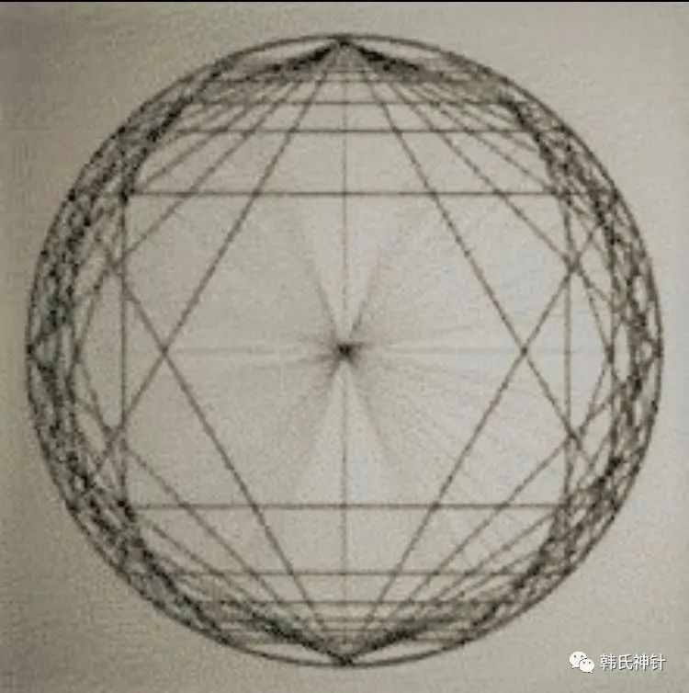

这正是： 惟是数之为学,圆通万变,大则弥纶宇宙,小则纤悉秋毫,若夫,拆一为二,拆二为四,拆四为八,拆八为十六,拆之到底,何有穷巳。故凡象之在天下,形之在地上,鬼神居幽冥之间,无不丽乎数,而先王所以察河洛之图书,垂奇偶之名目,数天以度,数地以里,数神鬼以阴阳,数气候以律吕,轻重者数以权衡,方圆者数以规矩,长短者数之以度,浅深者数之以量,归除可以数消,因乘可以数长,然则仰而观，俯而察,上而苍天,下而黄泉,大含元气,细入无伦。亦有能逃于数之外者否乎。故以天地而观人,则人实太仓之一粟。以数而观天地则天地特数中之一物耳。数之为学,岂易言哉。苟能通之,则幽显高下,无不会通,而天地之大,象数之多,可因一而推矣…

预览时标签不可点
微信扫一扫
关注该公众号
知道了
微信扫一扫
使用小程序

取消 允许

取消 允许
×
分析
： ， ， ， ， ， ， ， ， ， ， ， ， 。 视频 小程序 赞 ，轻点两下取消赞 在看 ，轻点两下取消在看 分享 留言 收藏 听过

